DTI – Università degli studi di Milano
Relazione di ECONOMIA DEL CAMBIAMENTO TECNOLOGICO
DOLERA LARA mat. 706280
TARENZI PATRIZIA mat. 706027


Indice
Sommario

Introduzione 3
Indici e variabili presenti nel dataset 4
Glossario 6
Considerazioni introduttive 8
Densità imprenditoriale negli anni che vanno dal 1999 al 2003 9
Densità suddivisa per anni 10
Commento ai grafici 13
Grafici della densità imprenditoriale (del 1999) rispetto: 14
allo sviluppo 14
ai brevetti 15
alle imprese high-tech 16
alla specializzazione produttiva 17
tasso di disoccupazione 18
Commento ai grafici di regressione 19
Tracciati dei residui: 20
della densità imprenditoriale rispetto allo sviluppo 21
della densità imprenditoriale rispetto ai brevetti 22
della densità imprenditoriale rispetto ai salari 23
Cartogrammi della densità imprenditoriale del 1999 e del 2000 25

Introduzione

In questa relazione abbiamo analizzato un dataset di variabili del 2007 che prendono in considerazione vari aspetti di un sistema economico. Per dataset si intende un insieme di dati (o gruppo di dati), presentata solitamente sotto forma di tabella. Ogni colonna rappresenta una variabile particolare. Ogni fila corrisponde ad un membro dato dell'insieme di dati in questione.

Prima di tutto abbiamo cercato di creare un glossario dei termini presenti nel dataset in modo da avere un quadro generale del sistema che stavamo utilizzando.
Abbiamo poi trovato i principali indici e le variabili presenti per l’analisi.
Tra tutti gli elementi abbiamo deciso di prendere in considerazione la densità imprenditoriale attraverso vari aspetti.

Per l’analisi monovariata abbiamo creato un grafico della densità imprenditoriale dei vari anni per vedere il cambiamento nel tempo. Dopo di che li abbiamo creati anche per i diversi anni, compresi tra il 1999 e il 2003 (perché non avevamo altri dati più avanti) suddivisi tra le varie province italiane in Nord, Centro e Sud.

Successivamente abbiamo messo in relazione i dati sulla densità con altre variabili, in particolare con: lo sviluppo, il peso delle imprese high-tech, la specializzazione produttiva, il tasso di disoccupazione e i brevetti.
Infine abbiamo tracciato il grafico dei residui per controllare che i dati fossero affidabili rispetto allo sviluppo, ai brevetti e ai salari.

Con Winmap abbiamo poi creato i cartogrammi per mettere a confronto i due anni secondo noi più significativi.

Per riassumere:

- Significato dei principali indici e variabili
- Glossario dei termini
- Grafico densità imprenditoriale dal 1999 al 2003
- Grafici dei vari anni di tutta Italia divisi per Nord, Centro e Sud.
- Grafico densità imprenditoriale di un anno rispetto allo sviluppo, al peso delle imprese high-tech, alla specializzazione produttiva, tasso di disoccupazione, ai brevetti.
- Grafico tracciato dei residui rispetto allo sviluppo, ai brevetti, ai salari.
- Cartogrammi delle densità del 1999 e del 2000

Indici e variabili presenti nel dataset

Indici di posizione
Gli indici di posizione (o anche indicatori di posizione, o indici di tendenza centrale o misure di tendenza centrale), danno un'idea approssimata dell'ordine di grandezza (la posizione sulla scala dei numeri, appunto) dei valori esistenti.
Minimo: prende il valore più piccolo tra quelli selezionati.
Primo quartile: è il valore (o l'insieme di valori) di una distribuzione X per cui la frequenza cumulata vale 0,25. Inoltre, può essere calcolato sia a partire da dati grezzi sia a partire da dati organizzati in classi. Per i dati grezzi, la formula è la seguente
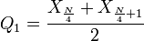
I quartili ripartiscono una distribuzione di dati in 4 parti di pari frequenze.
Media: si definisce media di più numeri quel valore che, sostituito ai dati, lascia invariata la loro somma.
Mediana: corrisponde al secondo quartile. È il valore (o l'insieme di valori) assunto dalle unità statistiche che si trovano nel mezzo della distribuzione.
Terzo quartile: è il valore (o l'insieme di valori) di una distribuzione X per cui la frequenza cumulata vale 0,75 ed è quella modalità che divide in due parti la distribuzione ordinata, lasciando prima di sé il 75 per cento delle unità che presentano modalità inferiori.
Massimo: il massimo valore presente nella distribuzione.

Indici di variabilità
Un indice di dispersione (o indicatore di dispersione o indice di variabilità o indice di variazione) serve per descrivere sinteticamente una distribuzione statistica quantitativa, e in modo particolare la misura con la quale i suoi valori sono distanti da un valore centrale (identificato con un indice di posizione, solitamente media o mediana).
Varianza: è un indicatore di dispersione in quanto è nulla solo nei casi in cui tutti i valori sono uguali tra di loro (e pertanto uguali alla loro media) e cresce con il crescere delle differenze reciproche dei valori.
Scarto quadratico medio: è la media degli scarti delle unità dalla loro media.
Scarto interquartile: è la differenza tra il primo interquartile e il terzo interquartile.
Coefficiente di variazione: è il rapporto tra la sua deviazione standard (σ) e il valore assoluto della sua media aritmetica (µ).
Indici di forma
Servono a descrivere la forma di una distribuzione.
Asimmetria: in statistica una distribuzione, una funzione di probabilità, una funzione di densità o comunque una variabile casuale si dicono simmetriche (in inglese skewness) quando esiste un valore X_{m} (che coincide con la media aritmetica ovvero con il valore atteso) per il quale a tutti i valori minori X_{a} (con X_{a} = X_{m} − Δ, Δ > 0) corrisponde una frequenza o funzione di probabilità o funzione di densità identica a quella che corrisponde al valore X_{b} = X_{m} + Δ. In altre parole, ciò è verificato laddove vale l'uguaglianza f(X_{m} + Δ) = f(X_{m} − Δ), dove denota la funzione di densità di probabilità (nel caso di variabili casuali continue) o la funzione di massa di probabilità (nel caso di variabili casuali discrete)
Curtosi: uno degli indici relativi alla forma di una distribuzione, che costituisce una misura dello "spessore" delle code di una funzione di densità, ovvero il grado di "appiattimento" di una distribuzione.

Glossario dei termini
Densità imprenditoriale: costituita dal rapporto tra le unità manifatturiere e la popolazione residente.

Dimensione media imprese: va determinata in base ai valori assunti dai parametri inerenti il totale di bilancio o il fatturato e il numero di occupati.

Unità locali distrettuali: è il numero di unità locali presenti nei comuni appartenenti ad un distretto industriale. Fra le varie determinazioni di distretti industriali, si è scelta quella che si basa su 199 aree definite dall'Istat.

Anzianità delle imprese: media dell’età delle imprese.

Peso delle imprese high-tech: peso, sul totale nazionale, delle imprese che si occupano del settore informatico.

Specializzazione produttiva: costituita dal rapporto tra il numero di addetti occupati in una determinata attività manifatturiera e il totale degli addetti dell’industria manifatturiera dell’area.

Debit equity aziende PN/(Debiti a m/l scadenza + Debiti a breve + Ratei e risconti passivi): con esso è possibile rappresentare sinteticamente il livello di rischio finanziario a cui la società si espone.
Tasso di disoccupazione: è un indicatore statistico del mercato del lavoro e tra i principali indicatori di congiuntura economica e che riguarda da vicino anche il mondo del lavoro. L'obiettivo primario è di misurare una tensione sul mercato del lavoro dovuto ad un eccesso di offerta di lavoro (da parte dei lavoratori) rispetto alla domanda di lavoro (da parte delle imprese), mentre non è adatto a misurare tensioni dovute a mancanza di manodopera (ricercata dalle imprese). Misura solitamente la percentuale delle forza lavoro che non riesce a trovare lavoro e pertanto viene definito come

Tasso di attività femminile: percentuale di donne che lavorano in una determinata provincia.
Costo del lavoro/valore aggiunto: non comprende solo il salario corrisposto ai lavoratori, ma anche i contributi sociali obbligatori versati sia dall'imprenditore (per la maggior parte), sia dai lavoratori stessi. Normalmente il costo del lavoro rappresenta la parte più consistente dei costi della produzione.
Tasso di interesse: rappresenta la misura dell'interesse su un prestito e l'importo della remunerazione spettante al prestatore.
Indice infrastrutturale: considera la frammentazione del territorio causata dalle infrastrutture di comunicazione.

Tasso di sviluppo medio: corrisponde in prima approssimazione al tasso di crescita del capitale netto.

ROE: utile netto/patrimonio netto o ROE è dato dal rapporto tra utile netto del periodo considerato ed il patrimonio netto del periodo precedente. Esprime la redditività del capitale proprio in termini di utile netto. Cioè quante unità di utile netto produce l'impresa per ogni 100 unità di mezzi propri investiti.

MON/OF Margine Operativo netto/Oneri finanziari: differenza tra ricavi e costi.

Propensione all’export: è dato dal rapporto tra il valore delle esportazioni ed il valore aggiunto complessivo cioè alla percentuale di fatturato estero realizzato rispetto al totale annuo; può essere nazionale, regionale o provinciale.

Tasso di apertura: è la media di esportazioni e importazioni rispetto al Pil. Ciò riassume quanto intensamente il Paese partecipa al commercio internazionale.

IDE esteri: gli investimenti realizzati qualora la società partecipata oggetto di investimento diretto estero sia residente in Italia e la partecipante all’estero.

N. brevetti presentati all'EPO (valore pro capite per milione di ab.): l’EPO, European Patent Office, è l’organismo cui è affidato il compito di promuovere l'innovazione, la competitività e la crescita economica attraverso la protezione accordata a invenzioni e scoperte secondo la procedura stabilita. Quanti brevetti sono stati presentati durante un anno.

% addetti in gruppo sul tot. addetti del territorio: confronto fra il numero di addetti in un determinato territorio e sull’intero territorio italiano.

IDE italiani in uscita: sono gli investimenti realizzati qualora la società partecipata oggetto di investimento diretto sia residente all’estero e la partecipante in Italia.

Considerazioni introduttive

Guardando le medie degli anni 1999-2005 rispetto allo sviluppo, al peso delle imprese high-tech, alla specializzazione produttiva, al tasso di disoccupazione e ai brevetti si possono fare le seguenti considerazioni:

- Sviluppo: -1,38 (minimo) di Brindisi e 5,34 a Reggio Calabria, tutte e due città del sud.

- Peso delle imprese high-tech: a Foggia si trovano meno imprese high-tech (0,83) rispetto a Belluno (5,58) dove si trovano (in media) il maggior numero d’imprese high-tech del territorio italiano.

- Specializzazione produttiva: Terni con lo 0,06 ha la minore specializzazione produttiva, mentre Prato con lo 0,36 ha la maggiore specializzazione produttiva. Come possiamo vedere al centro si trovano sia imprese molto specializzate che imprese meno specializzate.

- Tasso di disoccupazione: a Lecco (nel nord) c’è meno disoccupazione (2,20) rispetto a Reggio Calabria (nel sud) che ha il 26,46.

- Brevetti: il valore minimo è a Crotone (0,00) e il valore massimo 259,99 a Bologna. C'è una grande differenza tra il valore minimo e il valore massimo.

Densità imprenditoriale negli anni che vanno dal 1999 al 2003.

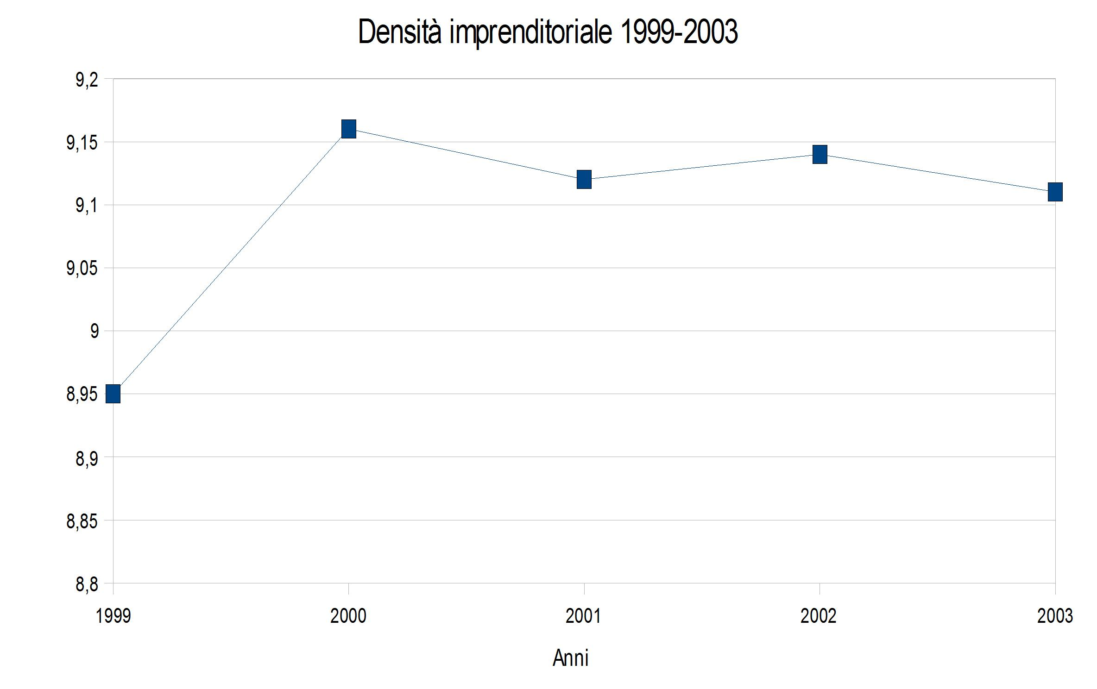

Come possiamo vedere dal grafico, tra il 1999 e il 2000 c'è stato una aumento notevole della densità imprenditoriale, mentre tra il 2000 e il 2003 abbiamo dei valori molto simili.

Densità suddivisa per anni

1999
Minimo: Roma
Massimo: Cuneo

2000

Minimo: Campobasso
Massimo: Isernia

2001
Minimo: Roma
Massimo: Cuneo

2002
Minimo: Roma
Massimo: Cuneo

2003
Minimo: Roma
Massimo: Cuneo

Commento ai grafici

Come si può notare, tranne per l’anno 2000, i capoluoghi con densità massima e minima sono rispettivamente Cuneo e Roma.
In generale si può vedere che le città del nord Italia hanno densità imprenditoriale più alta: possiamo ipotizzare grazie alla vicinanza della frontiera con il resto d’Europa, una rete di trasporti migliore, una maggiore risorsa di capitali.
Anche uno sviluppo dell’era industriale in anticipo rispetto al resto d’Italia ha influito molto: mentre al sud fino alla metà degli anni cinquanta prevaleva il latifondismo, nello stesso periodo nel nord Italia le industrie di vario genere si avviavano a una rapida espansione.
Nel grafico generale avevamo notato che i valori del 1999 e del 2000 erano molto distanti tra loro. Guardando il grafico specifico, si è visto che il boom di densità era elevato soprattutto nella zona di Isernia.
Per quel che riguarda questa anomalia possiamo ipotizzare che, vista la non competitività del territorio rispetto al resto d’Italia, probabilmente il Governo avesse deciso di incentivare la zona finanziando la nascita di nuovi stabilimenti.
Quante delle imprese della provincia siano riuscite a superare le difficoltà iniziali, dovute forse al mancato guadagno, non è possibile accertarlo, già dal 2001 però il picco rientra avendo ancora come riferimento nuovamente Roma e Cuneo.

Grafici della densità imprenditoriale (del 1999) rispetto:

- allo sviluppo

Come possiamo vedere dal grafico, lo sviluppo imprenditoriale è concentrato tutto nello stesso punto.

- ai brevetti

Come possiamo notare, nel grafico non c'è relazione tra la densità imprenditoriale e i brevetti, infatti i punti sono sparsi in tutto il grafico, senza una concentrazione precisa.

- alle imprese high-tech

Come si vede dal grafico, se si escludono solo pochi punti, c'è relazione tra la densità imprenditoriale e le imprese high tech.

- alla specializzazione produttiva

Anche in questo caso c'è relazione tra le variabili: i punti si avvicinano molto alla linea.

- tasso di disoccupazione

In questo caso invece non c'è relazione tra le due variabili.

Commento ai grafici di regressione

La densità dell'anno 1999 è sita in tutti i grafici all'incirca tra i punti 6 e 12.

Lo sviluppo rispetto alla densità imprenditoriale rimane concentrato tra i punti 0 e 3.
Non ci sono molte aziende che spiccano in quanto a sviluppo imprenditoriale.
Forse questo è dovuto al fatto che la maggioranza delle aziende italiane sono per lo più a conduzione famigliare e probabilmente non sono spinte ad espandersi.

Per quel che riguarda l'innovazione possiamo dire che non esiste correlazione tra le variabili.
Nonostante il poco sviluppo delle imprese, la percentuale di brevetti non è così bassa come si potrebbe pensare.

Dal grafico delle imprese high-tech si evince che c'è una buona concentrazione di imprese high-tech nel territorio italiano.
Sembra che nonostante la densità imprenditoriale aumenti la percentuale delle imprese di tipo high-tech relativa rimanga costante puntando tra 1 e 3 (infatti la retta di regressione decresce).

Anche nel caso della specializzazione produttiva c'è relazione tra le variabili, infatti i punti si avvicinano molto alla linea.
Siccome abbiamo ipotizzato la presenza per la maggioranza di aziende medio-piccole, ci pare logico che il territorio sia dotato di una buona specializzazione produttiva.

Nell'ultimo caso esaminato abbiamo notato che non c'è assolutamente correlazione tra disoccupazione e densità imprenditoriale.
Infatti ci sono punti che sfuggono la regressione.
Possiamo perciò affermare che ci sono città con una forte disoccupazione, mentre altre non ne hanno.

Tracciati dei residui

Per capire le relazioni tra le variabili, abbiamo osservato i dati derivanti dai tracciati dei residui. In particolare significativi sono:

- R quadro: indica l’affidabilità della predizione del modello. Se è troppo vicino allo zero i valori non sono affidabili (questo si ha quando c’è troppa dispersione). È compreso fra 0 (il modello non spiega per niente la variazione di Y) e 1 (il modello spiega completamente la variazione di Y).

- Significatività di F (P-value): serve a determinare se la relazione osservata tra le variabili dipendenti e indipendenti è casuale (se F è elevato c’è una forte relazione tra le variabili).

- T di Student (Stat t): indica per quel coefficiente il rapporto del coefficiente stesso al relativo errore standard. La T di Student per essere accettabile dovrebbe essere prossima a 2 in valore assoluto.

Abbiamo osservato i seguenti grafici:

- della densità imprenditoriale rispetto allo sviluppo

R al quadrato è 0.02, l'affidabilità è molto bassa.

La significatività di F è 0.15, già meglio del grafico precedente, ma c'è poca relazione tra le variabili.
La T di Student ha un valore negativo, significa che uno dei due coefficienti è negativo. Il valore si discosta molto dall’ottimo, perciò questo modello non è significativo.

- della densità imprenditoriale rispetto ai brevetti

R al quadrato è 0.26, ciò significa che l'affidabilità del modello è bassa.

La significatività di F è pari a 0, non c'è relazione tra le variabili.

La T di Student è pari a 1.45: il valore è prossimo a 2, che è il valore ottimale per questa variabile. Ciò mi indica poca deviazione standard e poca dispersione dei dati. Anche se l’affidabilità del modello è indicata come bassa, poca deviazione standard mi dice che i dati non si discostano molto dalla linea.

- della densità imprenditoriale rispetto ai salari

R al quadrato è 0.04, anche qui non è affidabile.

La significatività di F è 0.04, anche qui non esiste relazione.

La T di Student è negativa, ma prendendola in valore assoluto è la più vicina all’ottimo. Significa anche qui che la dispersione dei dati è poca.

Cartogrammi della densità imprenditoriale del 1999 e del 2000

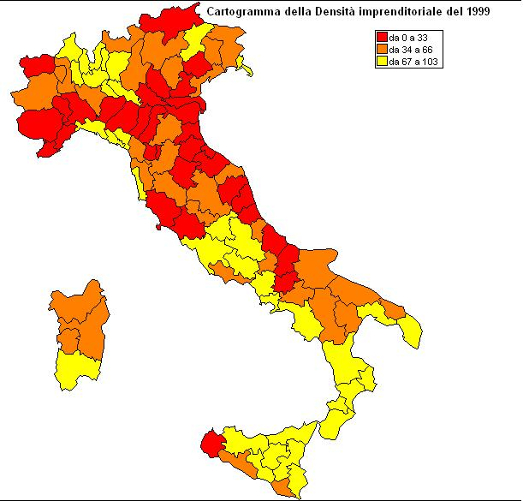
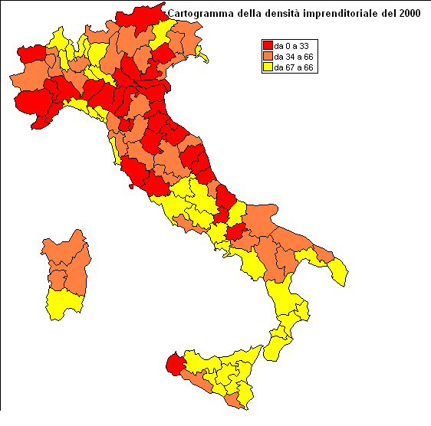

Abbiamo voluto mettere in relazione questi due cartogrammi perché dagli altri grafici sembrava che questi due anni si discostassero molto dalla media degli altri. Come si può notare infatti per i valori delle provincie di Isernia e Campobasso che cambiano di colore (rispettivamente dall’arancio al rosso e dal rosso al giallo), mentre gli altri rimangono sostanzialmente simili.

